From: Ineta Vula <Ineta.Vula@sam.gov.lv>
Sent: Thursday, March 18, 2021 4:29 PM
To: Valsts Kanceleja <vk@mk.gov.lv>
Cc: Kristīne Stone <Kristine.Stone@mk.gov.lv>
Subject: VSS-444 elektroniskā saskaņošana

Labdien!

Satiksmes ministrija izskatīja Valsts kancelejas sagatvoto precizēto likumprojektu "Grozījumi Valsts un pašvaldību institūciju amatpersonu un darbinieku atlīdzības likumā" (VSS-444) un saskaņo to bez iebildumiem.

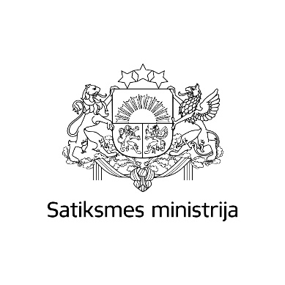
Cieņā,

Ineta Vula
Satiksmes ministrijas
Juridiskā departamenta
Tiesību aktu nodaļas juriskonsulte
Tālrunis: +371 67028011
E-pasts: ineta.vula@sam.gov.lv
www.sam.gov.lv

